Facturation : éléments communs
La facturation comprend :
- la facturation client, qui comprend la gestion des pièces suivantes : devis, commandes, factures, avoirs, bons de livraison.
- la facturation fournisseur, qui comprend la gestion des pièces suivantes : demandes de prix, commandes fournisseur, factures fournisseur, avoirs fournisseur, et bons de réception.
Nous allons voir ci-dessous ce qui est commun à toute la facturation, client et fournisseur, tandis que deux autres pages détailleront ce qui est commun à la facturation client et ce qui est commun à la facturation fournisseur.

Les écrans liste
Ces écrans présentent la liste des pièces (factures, devis, etc).
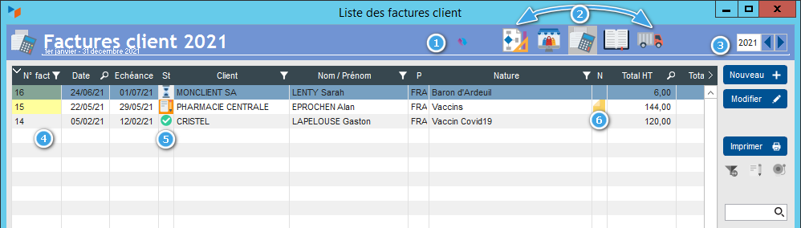
Ci-dessus un écran liste de pièces client, en l'occurrence des factures client.
Le bouton 1 permet de passer de la facturation client à la facturation fournisseur, et vice-versa.
Les boutons 2 permettent d'afficher chaque type de pièce.
Le bouton 3 permet de sélectionner l'exercice à afficher. L'écran liste affiche toutes les pièces établies pendant :
- l'année calendaire, si la date de premier exercice (voir paramétrage) commence au 1° janvier
- l'exercice en cours, si la date de premier exercice ne commence par au 1° janvier.
TIP Le menu contextuel du champ 3 permet d'afficher les pièces par mois, et non par exercice, très utile en cas de volumétrie importante (temps de réponse plus rapide, écran moins chargé).
La colonne 4 est celle qui contient l'identifiant (ID) de la pièce. Il s'agit d'un identifiant unique à incrémentation automatique (voir numérotation des pièces.
La colonne 5 affiche le statut de la pièce.
Dans la table, vous pouvez cliquer directement sur le postit 6 (la colonne N), ce qui vous permet d'enregistrer directement une note interne pour la pièce, note qui ne sera pas visible pour le client.
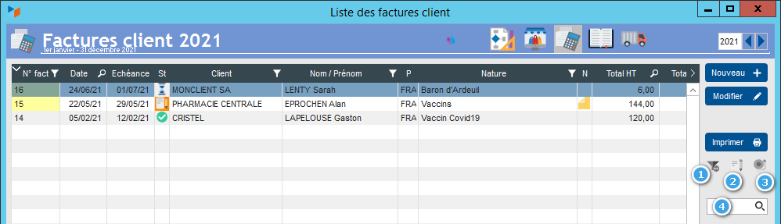
Les boutons de filtre permettent d'afficher respectivement :
- les pièces sélectionnées selon un filtre paramétrable 1
- les pièces au statut “Brouillon” (en cours de rédaction) 2
- les pièces “non terminées” (ici, toutes les factures “brouillon”, “à transmettre”, “en attente”, “en retard”) 3
Le champs de recherche universelle 4 permet de rechercher une pièce par son ID, sa raison sociale, son nom de client, nature de pièce, ville, et même son montant TTC.
TIP La liste permet la multi-sélection : vous pouvez sélectionner plusieurs pièces à la fois.

Option de filtre
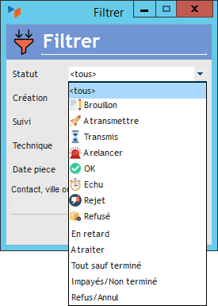
A l'aide du bouton 1, il est possible de filtrer les pièces par statut.
- l'option “en retard” affiche les pièces échues (statut 4), les devis à relancer (statut 6)
- l'option “à traiter” affiche les pièces brouillon (statut 1) ou à transmettre (statut 2), et en plus, s'il s'agit des devis, les devis échus (statut 4), qui sont éventuellement réactivables.
- l'option “Tout sauf terminé” affiche les pièces brouillon (statut 1) ou à transmettre (statut 2) ou transmis-en attente (statut 3) ou échu (statut 6) pour les devis ou à relancer (statut 4) pour les autres pièces.
- l'option “Impayés/Non terminé” affiche les pièces transmis-en attente (statut 3), à relancer (statut 4) ou rejet (statut 7)
- l'option “Refus/Annul” renvoie les devis échus (statut 6) ou les autres pièces en rejet (statut 7).

Menu contextuel des écrans liste
Si vous faites un clic droit sur une zone quelconque de l'écran, par exemple la zone 1, vous avez accès au menu contextuel de l'écran (par opposition au menu contextuel de la liste, atteignable par un clic droit dans la table).
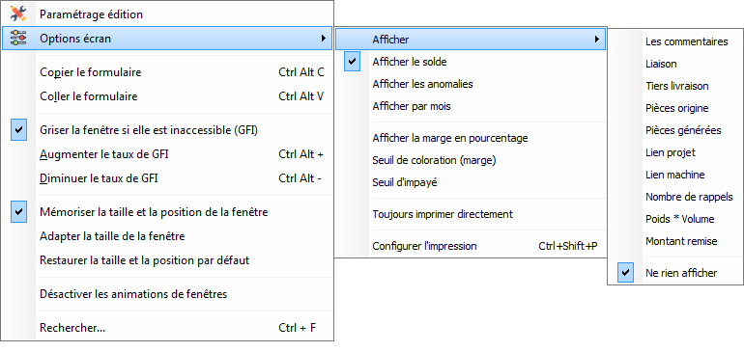
L'option Afficher permet d'afficher des colonnes supplémentaires dans la table, comme par exemple le tiers de livraison, les pièces générées ou d'origine, etc. Cet affichage nécessite des accès à d'autres fichiers que le fichier principal, aussi il peut ralentir l'affichage en cas de volumes importants. C'est pour cela qu'il n'est qu'optionnel.
L'option Afficher le solde permet d'afficher le solde de la facture.
Si l'option Afficher les anomalies est cochée, si au moins une anomalie non terminée est rattachée à la pièces, la ligne sera colorée en rouge.
Afficher par mois permet d'afficher les pièces par mois et non par année.
Il est possible d'afficher la marge en pourcentage au lieu de l'afficher en montant, et de définir un seuil au dessus duquel la case sera colorée : cela permet de repérer très facilement les pièces avec une marge inférieure à l'objectif.
De même, il est possible de définir un seuil d'impayé : si une facture est impayée, elle est signalée par un gyrophare rouge. Tandis que si elle est impayée en dessous de ce seuil (par exemple, la facture est réglée à 95%), il y aura toujours un petit gyrophare, mais qui cette fois-ci sera vert. Cette fonctionnalité a été imaginée pour faciliter la gestion des retenues de garanties, bien souvent confisquées par les maîtres d'ouvrages.
Il est possible d'accéder directement au paramétrage via l'option Paramétrage Edition.

Menu contextuel de la table
Ci-dessous le menu contextuel disponible sur la liste des pièces, ici la liste des factures. La plupart des options disponibles sont simples à comprendre et n'appellent pas de commentaire particuliers.
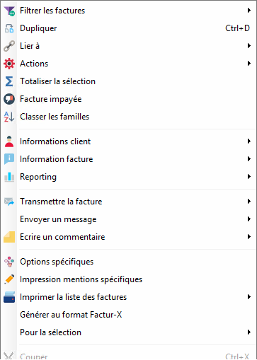
Filtrer les xxxx permet de n'afficher qu'une sélection de pièces, en fonction de divers critères de filtre. Le raccourci Ctrl+Q, très pratique, permet de filtrer toutes les factures d'un même client.

Écrans Fiche
Ci-dessous l'écran fiche d'une pièce-type, en l'occurrence une facture.
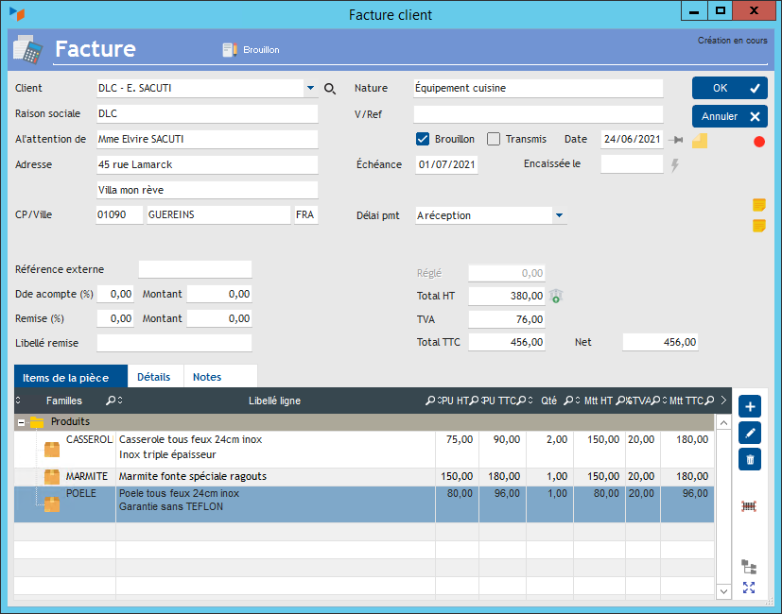

Haut d'écran
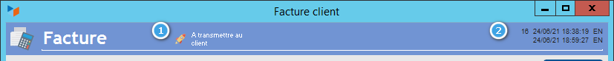
L'icone 1 présente le statut de la pièce. Ce statut peut être :
“Brouillon” est le statut par défaut en création. Cela correspond aux pièces qui sont en cours de création, donc non encore transmise au client. Lorsque vous créez une facture, cette pièce est considérée comme un brouillon, tant que vous ne l'aurez pas validée en décochant la case Brouillon de l'écran fiche.
Tant qu'une pièce est au statut “Brouillon”, elle n'est pas prise en compte dans les statistiques ni dans la comptabilité, sauf demande de prise en compte explicite dans certains écrans de statistiques.
Lorsque vous avez décoché la case Brouillon, la pièce est considérée comme validée, et son destin est d'être transmise à votre client. Son statut passe à “A transmettre”.
Vous pouvez transmettre la pièce par courrier, ou par mail. Dès transmission, le statut de la pièce passe à “En attente” : dans le cas d'un devis ou d'une commande, vous attendez l'accord client, dans le cas d'une facture vous attendez le règlement, dans le cas d'un BL, vous attendez la confirmation de bonne réception par le client.
Le statut peut ensuite passer à “Echu”, comme par exemple un devis dont l'accord client ne serait pas arrivé avant la date d'échéance du devis, ou une facture qui ne serait pas encore réglée à sa date d'échéance.
La pièce passe au statut “Traité” quand ce qui doit être fait pour elle est réalisé (par exemple, l'accord client pour un devis, ou le règlement pour une facture)
Il peut enfin arriver que la pièce soit rejetée : refus explicite d'un devis par un client, ou rejet d'une facture et passage en impayé, par exemple.
Le timestamp 2, comme dans tous les écrans fiche de Gestan, présente l'ID de l'enregistrement, et les date/heure/code utilisateur de création et de dernière modification de l'enregistrement. A noter que toute modification sur une pièce est archivée et accessible via les écrans de consultation d'historiques.

Etat des pièces
La liste des statuts est fixe : en effet, il y a des contrôles logiques qui sont liés à ces statuts.
Mais vous pouvez avoir besoin de gérer d'autres informations statutaires, qui vous sont propres.
Pour ce faire, enregistrez ces statuts dans l'écran des libellés paramétrables (Outils → Administration → Libellés paramétrables). Par exemple, voici deux états que nous avons enregistré pour les BL :
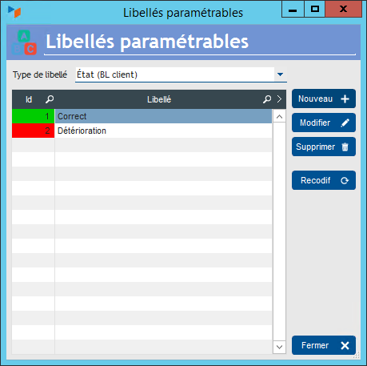
Dès lors, quand nous allons modifier un BL, nous pourrons préciser son état, comme ci-dessous :
etat_piece_02

Zone adresse
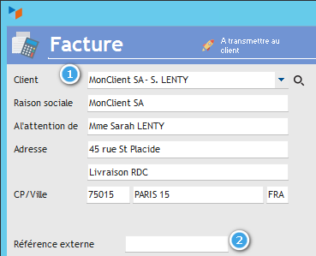
La liste déroulante Client 1 affiche les contacts pour lesquels une pièce de même nature (facture, devis, etc) a été établie depuis moins d'un an (ou moins de 7 jours ou moins de 30 jours, suivant le nombre de pièces existantes)
Deux options supplémentaires sont disponibles :
- choisir un contact permet une sélection rapide dans la liste des contacts
- création rapide permet d'ouvrir un écran dont le but est de créer rapidement un contact censément non encore enregistré dans la base.
La zone Référence externe 2 permet d'indiquer une référence qui viendra remplacer le n° de pièce, à l'édition. Cette zone peut être utilisée, par exemple, pour indiquer un numéro de facture provenant d'un système de facturation précédent, par exemple (voir options de numérotation des pièces).
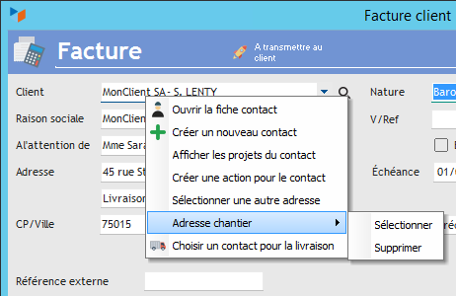
Les zones d'adresse affichées sont soit l'adresse professionnelle si le contact est enregistré comme entreprise, soit l'adresse personnelle si le contact est enregistré comme particulier (voir contacts). Vous pouvez choisir toute autre adresse via le menu contextuel de la liste déroulante.
Si une adresse dédiée avait été précisée, cette adresse prend le pas sur l'adresse personnelle et l'adresse professionnelle. Par exemple, si vous créez une facture, si une adresse de facturation avait été enregistrée, c'est cette adresse qui s'affichera prioritairement.
Le menu contextuel de la liste déroulante des clients permet notamment :
- d'ouvrir la fiche du client sélectionné
- de créer directement un nouveau client en passant par l'écran normal
- d'afficher les projets du client
- de créer une action pour le client
- de sélectionner une autre adresse pour le client
- de sélectionner une adresse “chantier” pour le client, ceci pour les entêtes de type 2AdrA
- de sélectionner un contact pour livraison. Dans ce cas, tout BL généré à partir de cette pièce sera à l'adresse du contact de livraison.
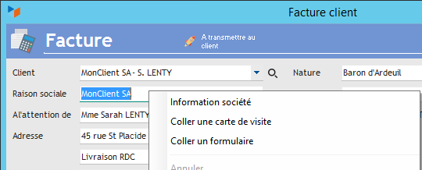
Le menu contextuel de la raison sociale permet de :
- rechercher les informations société via societe.com
- coller une carte de visite au format vCard dans les zones d'adresse
- coller des zones de formulaire dans les zones d'adresse.
Ce dernier cas correspond au cas d'usage suivant : vous récoltez des données client via un formulaire web (par exemple un bon de commande), que vous recevez sous forme d'un mail qui comporte, par ligne, un nom de zone, deux points, et la valeur de la zone. Par exemple :
VILLE: CHALONS EN CHAMPAGNE
Vous pourrez copier le mail, et utiliser cette option, qui va coller automatiquement les zones reconnues du mail dans les bonnes zones de la facture. Dans le cas de notre exemple, la ville sera alimentée par CHALONS EN CHAMPAGNE. La liste des mots-clés reconnus est la suivante : NOM, PRENOM, (NOMPRENOM, PRENOMNOM), (COURRIEL, EMAIL), ADRESSE, SOCIETE, (CODEPOSTAL, CPOSTAL), VILLE.

Entete
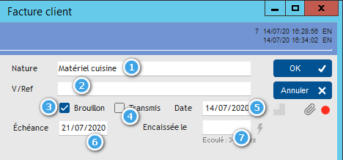
La Nature 1 de la pièce est sa description générale, par exemple “Pose d'une porte-fenêtre”, “Réalisation logiciel” ou “Équipement cuisine”. Vous pouvez indiquer vos références dans la zone V/Ref 2.
La case En cours 3 désigne le fait que la pièce est encore à l'état brouillon, non terminée.
La case Transmis 4 indique que la pièce a été transmise au client. Dès lors, elle n'est plus censée être modifiable.
WARNING Quand la pièce a été transmise ou que la date 7 est renseignée, la pièce n'est plus modifiable. Si une modification est souhaitée malgré tout, il faut décocher la case “Transmis” pour pouvoir la modifier à nouveau, en ayant préalablement, si nécessaire, effacé la date 7 si renseignée. Il faut pour cela disposer du privilège d'administration des pièces.
La date 5 est la date d'établissement de la pièce. En création, elle est pré-alimentée avec la date du jour.
La date 6 et 7 ont des significations différentes selon les types de pièces. Pour une facture, la date 6 est la date d'échéance, tandis que la date 7 est la date d'encaissement.

Acompte et remises
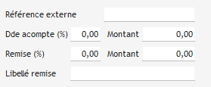
Ces zones permettent de préciser :
- un montant d'acompte demandé
- un montant de remise globale accordé. Il paraîtra en pied de facture et sera enregistré dans un code comptable distinct, le code RRR mentionné dans le paramétrage comptable. Il ne sera pas ventilé par produit ou par taux. Pour avoir un tel résultat, il faut préciser les taux de remise au niveau des lignes, et non au global (voir ci-dessous). Les remises par lignes de produit sont déduites automatiquement dans le compte de vente des produits concernés.

Items de pièce

Onglet items
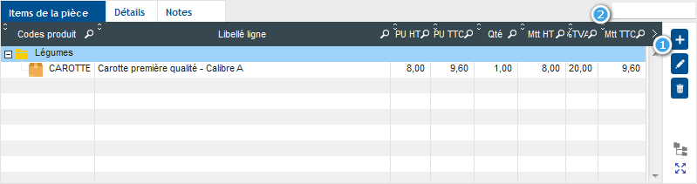
Pour ajouter une ligne (un item) de pièce, cliquez sur le bouton d'ajout 1.
Vous pouvez également utiliser le champs de saisie si paramétré 2. Sur ce champ, la touche Enter déclenche une nouvelle saisie directement (au lieu de fermer l'écran).
Lors de la saisie d'une ligne de facture, le taux de TVA est renseigné avec le taux de TVA renseigné au niveau du produit. S'il n'est pas renseigné, ou si vous n'utilisez pas de catalogue produit, il est automatiquement renseigné avec le taux de TVA défini comme TVA par défaut. Il reste possible de le modifier ligne par ligne (double clic sur la ligne).
TIP Gestan ne gère pas de code affaire au niveau de la ligne de pièce. Aussi, lorsque vous avez par exemple une facture fournisseur concernant deux affaires, faites plutôt deux commandes séparées qui aboutiront à deux factures, ou alors enregistrez votre factures fournisseur en deux pièces distinctes : il est plus rapide d'affecter une pièce complète à une affaire (un projet), que d'affecter chaque ligne une à une.

Onglet détails
L'onglet détails regroupe les informations pouvant être liées à la pièce.
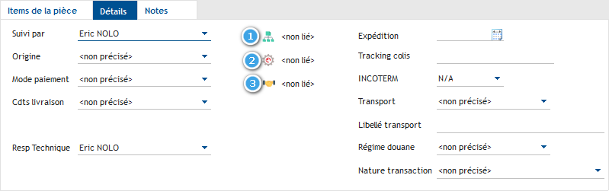
Vous pouvez lier la pièce à un projet 1, une machine 2, ou un contrat 3.
La partie droite permet de saisir les informations de transport et de douane, notamment l'INCOTERM.

Onglet Notes
Cet onglet permet d'enregistrer des notes en format libre, qui seront publiées sur la pièce (comme par exemple “Notre conseil : remplacer votre machine obsolète” sur une facture d'intervention informatique).
S'il est possible d'y insérer des images, ce n'est pas recommandé, car le mode de stockage de cette zone est le rtf, un format peu optimal pour les images, qui vont vite prendre beaucoup de place.
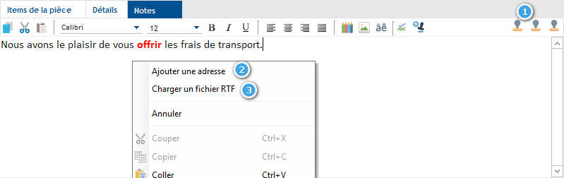
Les petits tampons 1 permettent de “tamponner” des mentions répétitives, par exemple “Date d'achèvement des travaux le : JJ/MM/AAAA” A noter que vous pouvez également y mettre une image.
Le menu contextuel permet d'y insérer toute adresse reliée au contact 2, ou d'insérer un fichier rtf 3. Un peu technique, mais cela permet de fabriquer des formats rtf complexes avec un traitement de texte extérieur, et d'injecter le résultat dans la zone des notes.

Menu contextuel des items de pièce
De nombreuses options sont disponibles :
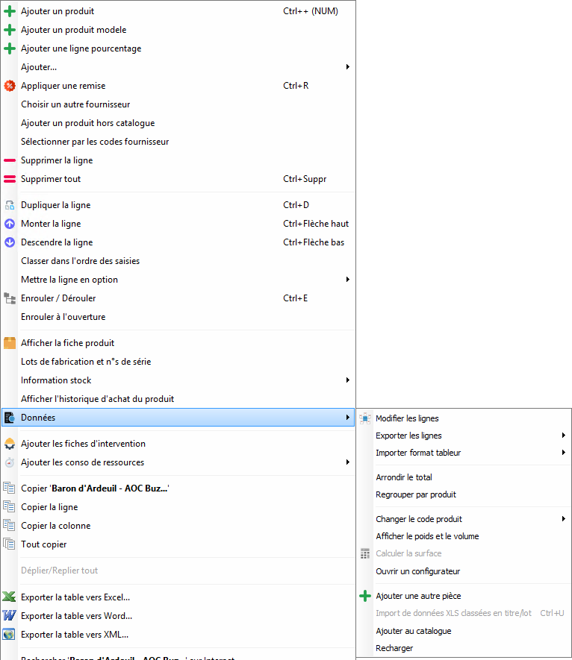
Dans les items du menu contextuel :
- Ajouter une ligne pourcentage permet d'ajouter une ligne calculée en pourcentage de tout ou partie des autres lignes. Très utile pour calculer certaines taxes.
- Sélectionner par les codes fournisseur permet d'ajouter un produit en le sélectionnant par les codes fournisseur (au lieu de vos propres codes
- Appliquer une remise permet d'ajouter une remise par ligne (sera comptabilisée différemment d'une remise globale applicable sur l'ensemble de la pièce, voir ci-dessus).

Menu Données
Le menu Données permet d'effectuer de nombreuses opérations sur tout ou partie des items de la pièce.
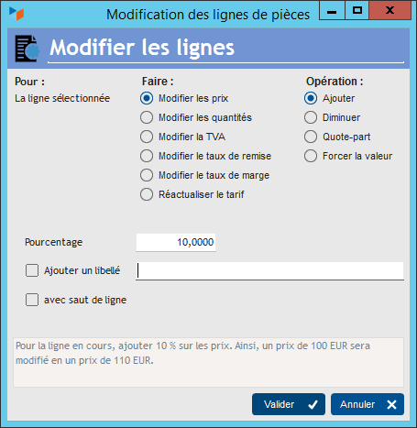

Trucs et Astuces

Afficher les paiements enregistrés sur une facture
Sur la liste des factures et des avoirs (mais aussi sur la liste des factures fournisseurs), il est possible d'afficher la liste des écritures correspondantes aux paiements enregistrés sur la pièce, via les options disponibles sur le clic droit de la liste des pièces. Il est aussi possible d'afficher la liste des paiements via un simple double clic sur la zone “date de paiement” de la pièce sélectionnée sur la liste.

Au secours, ma facture n'est plus modifiable !
C'est normal, c'est tout simplement que vous l'avez transmise à votre client ! (ou qu'elle a été réglée, mais dans ce cas, vous l'avez forcément transmise). Ce contrôle permet d'éviter de modifier une pièce transmise par inadvertance.
Si vous souhaitez quand même la modifier, très simple, il suffit de décocher la case “Transmis”, sur la fiche facture (et la date de règlement éventuellement).

Massification des commandes (ou des autres pièces)
Il peut arriver que vous ayez une commande de 3 machins de votre client A, de 4 machins de votre client B, et de 10 machins de votre client C. Vous allez adresser à votre fournisseur de machins une commande avec trois lignes du produit MACHIN, l'une de 3, l'autre de 4, et la dernière de 10.
Un clic droit sur la liste des items de pièces “Données > Regrouper par produit” va vous regrouper ces trois lignes en une seule ligne du produit MACHIN, pour une quantité de 17.

Référence externe client utilisable dans les pièces
Il arrive, notamment pour les sociétés de type “grands comptes” qui utilisent Gestan en plus de leur ERP d'entreprise (SAP, PeopleSoft, Sage, Dynamics, etc) que vous puissiez souhaiter d'avoir la référence client dans l'ERP de leur entreprise sur les pièces produites par Gestan.
Pour cela, indiquez la référence externe client (le n° SAP, PeopleSoft, etc) dans la zone “Référence externe” de la fiche contact sous Gestan. Puis, quand vous faites un devis, une facture, ou une autre pièces, faites un clic droit sur la zone N/Ref de la fiche facture : cela vous permet d'insérer la référence externe du client sélectionné.

Remplacer le libellé "Facture", ou "Devis", ou tout autre libellé de pièce
Vous pouvez souhaiter remplacer ponctuellement un libellé par un autre. Typiquement, cela pourrait être le cas d'une facture proforma, ou d'une facture d'acompte par exemple.
Pour cela, vous pouvez :
- passer par la traduction des libellés : il vous suffirait de traduire Facture par Facture proforma, dans la langue qui vous intéresse. Mais cela ne serait pas bien adapté à un fonctionnement ponctuel. En revanche, c'est bien adapté à la Belgique, pour lequel un “Avoir” s'appelle une “Note de crédit”
- utilisez le menu “mentions spécifiques” du clic droit sur la liste des factures, et choisir l'option “Facture proforma”, qui est faite pour cela.

Utiliser une adresse mail temporaire
Vous pouvez mettre, sur la fiche pièce (côté client ou fournisseur), une adresse mail sur la seconde ligne d'adresse. En cas de transmission par mail, cette adresse sera utilisée pour remplacer l'adresse mail de la fiche client.
Cela correspond au cas suivant : vous vendez un produit à des clients dont vous ne souhaitez pas enregistrer les coordonnées dans le fichier des contacts, mais auxquels vous voulez donner une facture. Dans ce cas, créez un client “générique” qui pourra s'appeler, par exemple “ventes comptoir”. Puis créez la facture pour ce client générique, en indiquant une adresse postale seulement dans la fiche facture, et l'adresse mail dans la seconde ligne d'adresse. Au clic droit, la facture sera correctement transmise à la bonne adresse mail, lue dans la fiche facture et non pas dans la fiche client. Vous conserverez donc la mémoire des coordonnées complètes du client.

Impressions

Frais de port
Via le paramétrage général, il est possible de spécifier une famille “Frais de port” (case Rupture frais de port).
Cela permet de présenter les frais de port séparément, en bas de facture, et de faire un sous-total.
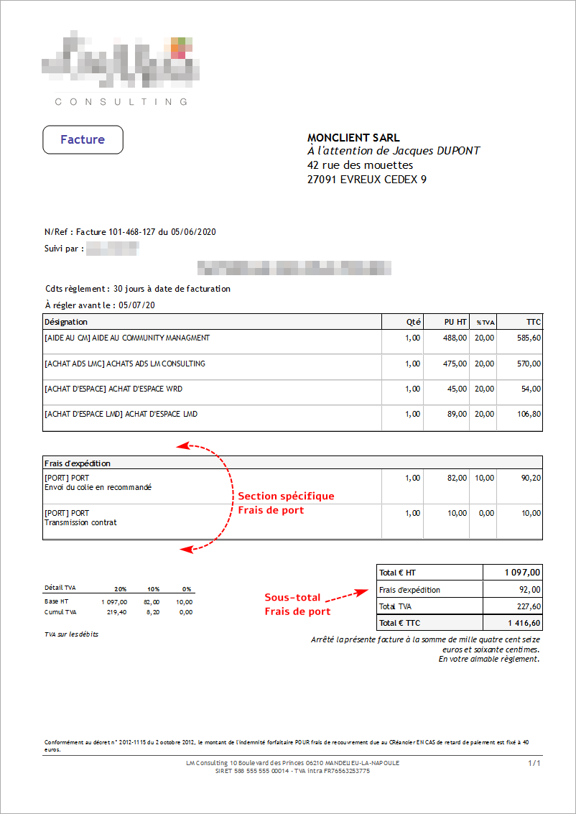

Insertion des données véhicules
A partir du moment où
- la base gère des “machines maintenance” de type “véhicule”,
- la pièce considérée est liée à cette machine
- le paramétrage général (onglet machine) le précise,
un bloc spécifique “Véhicule” est inséré dans la pièce, comme ci-dessous.
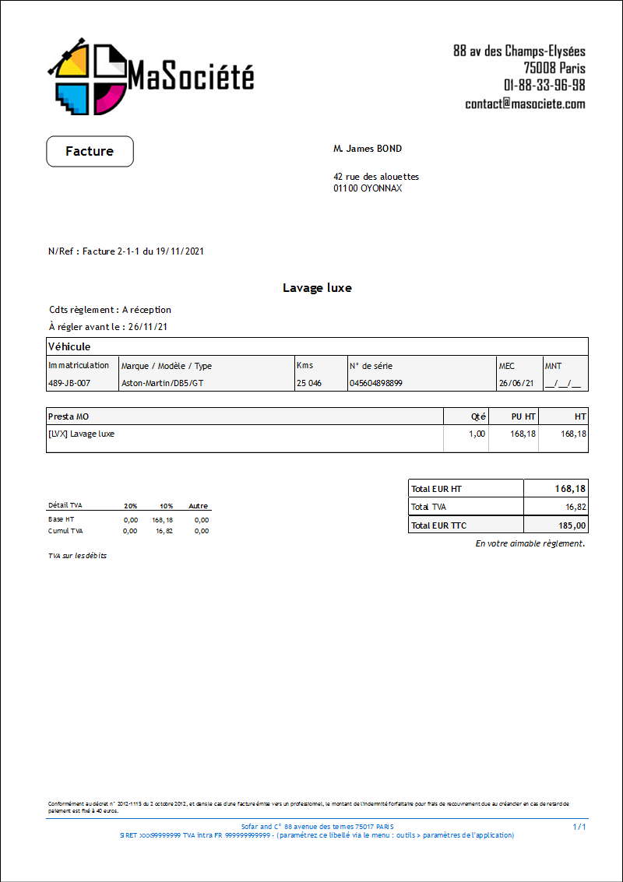
TIP Pour les voitures anglaises, ou américaines, les kilométrages sont exprimées en miles. Pour ce faire, traduisez Kms en Miles pour la langue “Francais Canadien” via la traduction des libellés pièces. Puis déclarez votre facture comme étant une facture exprimée en “Francais Canadien”. Et le tour est joué !
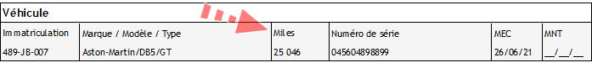

Importer des lignes de pièces depuis un tableur
Accès : Données → Importer format tableur → Nouveau fichier.
Ce programme permet d'ajouter des lignes de produit à partir d'un tableur. C'est notamment utile pour les personnes qui font des devis complexes : ils peuvent les faire à l'aide de leur tableur habituel, puis soit charger directement les données du tableur, soit faire un copier-coller dans le tableur Gestan.
Dans le cas de cette utilisation, il faut que les colonnes du tableur contiennent, sur la même ligne, les cellules “CD_PRODUIT”, “QUANTITE”, et “PU_VENTE_HT”. Il n'est pas nécessaire que ces cellules soient contiguës. Ces cellules permettront de repérer les colonnes concernées par le contenu à insérer dans la pièce. Toutes les lignes seront lues, jusqu'à la première ligne non renseignée, et les lignes seront ajoutées à la pièce, après contrôle du code produit.
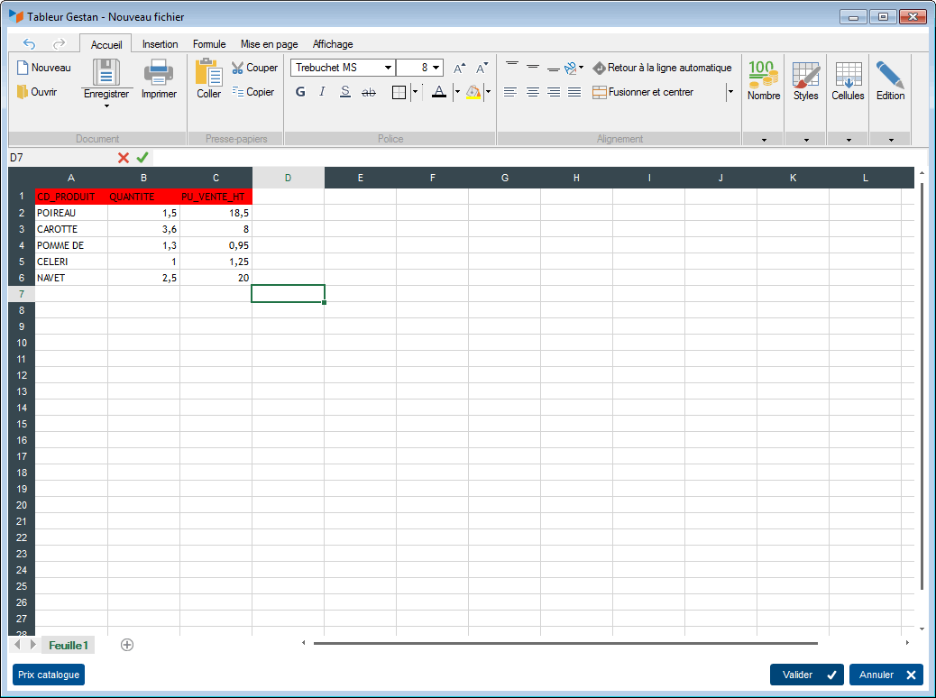
Dans cet exemple, 5 lignes devraient être ajoutées à la pièce.
Le bouton Prix catalogue permet d'appliquer les prix catalogue aux produits figurant dans le tableur.
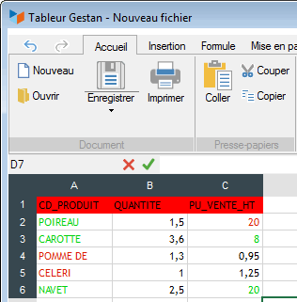
Ici, la procédure a remis à jour le prix des poireaux, mais elle a détecté que les pommes de terre et le celeri n'étaient pas des codes produit répertoriés : il sera nécessaire à l'opérateur de supprimer ces lignes, ou corriger les codes produit.
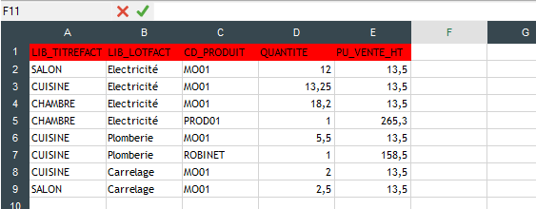
Dans le cas d'une facture dont les lignes sont classées par titre/lot, il faut que la première ligne du tableur contienne, en plus des éléments précédents, les colonnes LIB_TITREFACT (pour le titre), et LIB_LOTFACT (pour le lot de facturation).

Importer des lignes de pièces depuis un fichier Excel pour un classement titre/lot

Charger un fichier Excel dans une pièce
Accès : Données → Importer format tableur → Données XLS classées en titre/lot, depuis le menu contextuel de la liste des items de la fiche pièce
WARNING L'option est grisée si les items de la pièce ne sont pas classés en titre/lot.
Ce programme permet également d'ajouter des lignes de produit à partir d'un tableur, mais il est dédié aux pièces en titre/lot, utilisées spécialement souvent par le secteur du bâtiment, et aussi d'autres secteurs (par exemple un titre “électricité”, puis un lot “salon”, un lot “cuisine”, un lot “salle de bain”, etc.
Cela va vous ouvrir une fenêtre spécialement dédiée à l'utilisation des fichiers Excel.
Voilà la fenêtre côté client (devis, commande, facture, BL) :
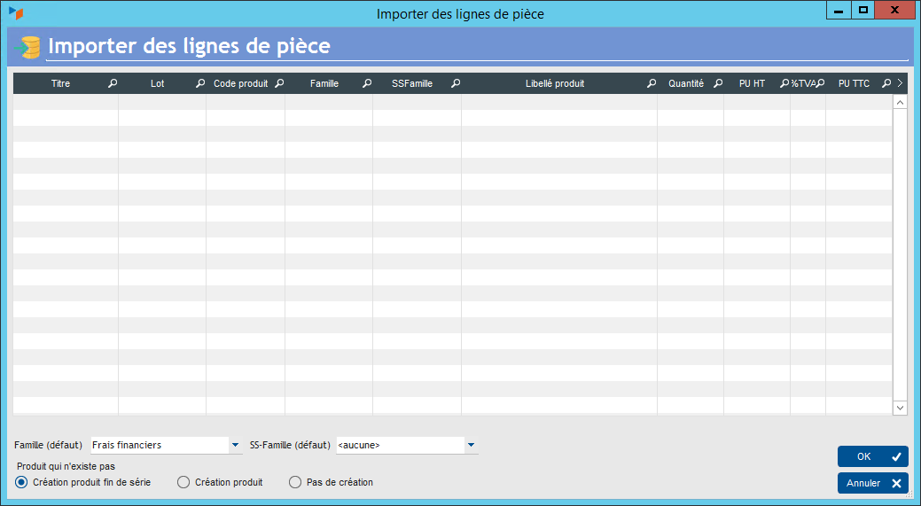
Et voilà la fenêtre côté fournisseur (demande de prix, commande et factures fournisseurs, bons de réception) :
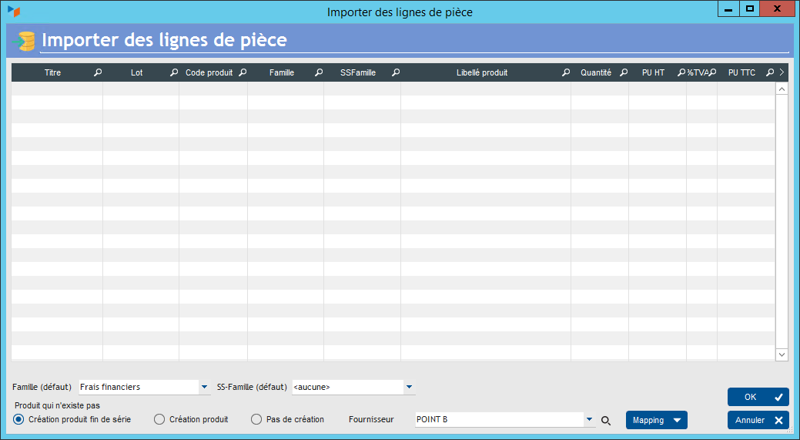

Utilisation de la fenêtre

Côté client
Dans votre fichier Excel, sélectionnez la colonne qui vous intéresse, et faites un Ctrl/V dans Gestan : le contenu de la colonne est copié dans l'écran Gestan.
Procédez ainsi pour toutes les colonnes qui vous intéressent.

Côté fournisseurs
Du côté fournisseur, vous allez pouvoir enregistrer la structure de votre fichier grâce au bouton “Mapping”. Cela va vous permettre d'insérer tous les éléments d'un coup.

Résultat
Avant de faire le copier/coller, choisissez la famille (et la sous-famille) qui sera choisie par défaut pour les produits qui n'existent pas dans votre base.
Une fois que vous aurez fini de faire le copier/coller, voilà ce que vous allez obtenir :
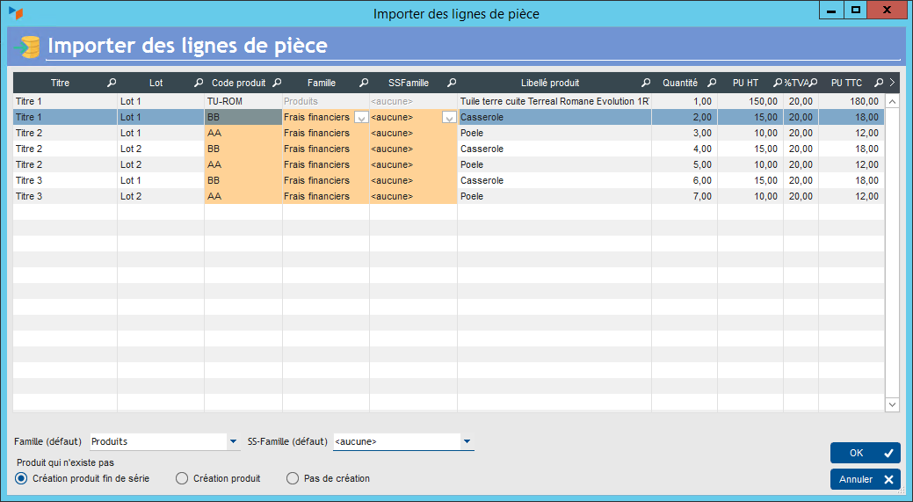
Les produits qui n'existent pas dans la base auront les cases “Code produit” et “Famille” et “Sous-famille” (si paramétré) avec un fond orange. Vous n'aurez qu'à sélectionner la famille (et la sous-famille) qu'il faudra utiliser, et ils pourront être crées dans la base. Il y a d'ailleurs trois modes de création possibles : la création en hors catalogue, la création et la non-création. Dans le cas ci-dessus, j'ai choisi de créer des produits hors catalogue.
Une fois cela fait, cliquez sur Valider.

Autres options
Il est possible d'imprimer un libellé de bas de facture commun à toutes les factures (par exemple “Membre d'un centre de gestion agrée”). Ce libellé se paramètre via l'écran de paramétrage de l'application.
Il est aussi possible d'imprimer des conditions générales de ventes, soit en texte directement ajouté à la pièce, soit sous le forme d'un second PDF, envoyé automatiquement lors de l'envoi par mail, selon le paramétrage.

Pièces jointes
Le trombonne 1 permet de lier tout document (pdf, tableur, image, texte) à la pièce.
Il ouvre l'écran ci-dessous :
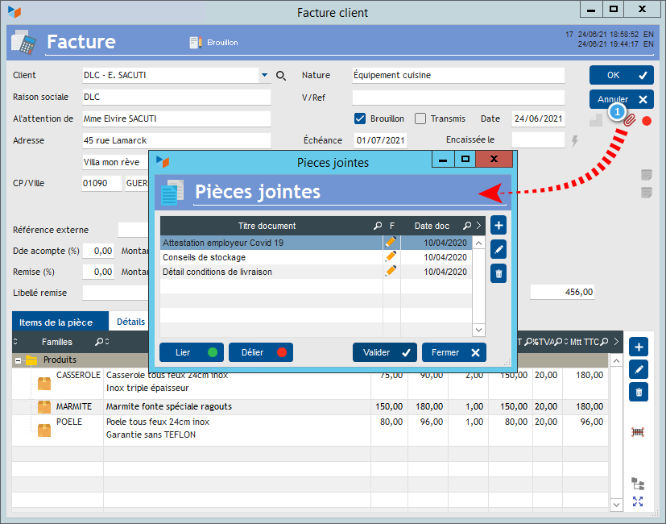
Le bouton Lier ouvre la liste des documents liés au contact, qui permettra de lier un document existant à la pièce (en plus du contact). Le bouton Délier supprimera cette liaison, sans supprimer le document (il ne sera plus lié qu'au contact de la pièce).
Un double-clic sur la table ouvre le fichier lié (pdf, docx, xlsx, txt, etc).
Les pièces jointes seront automatiquement ajoutée au courriel d'envoi de la pièce.

Transmission des pièces par mail
Un clic droit sur la liste des factures, devis, etc, et l'utilisation du menu Transmission normale génère un pdf et ouvre une fenêtre d'envoi de mail.
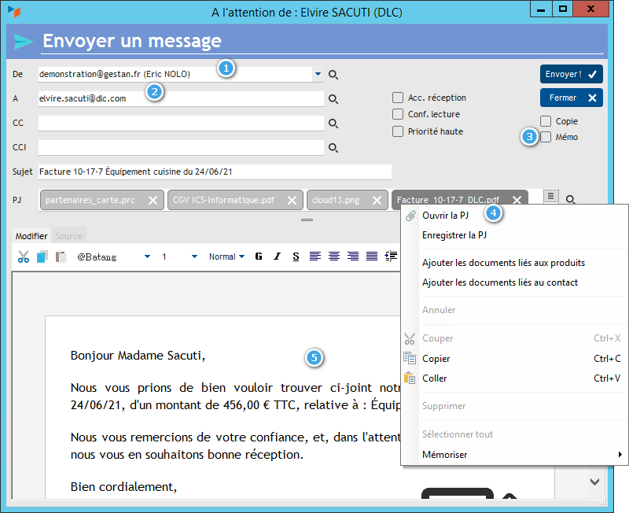
Vous pouvez choisir l'expéditeur via le combo 1. Le destinataire 2 est également pré-renseigné via les informations du contact lié à la pièce.
Si Mémo 3 est cochée, l'envoi du mail sera mémorisé dans le dossier “Action” du contact.
La zone pièce jointe comporte les références du fichier pdf qui sera tranmis. Le menu contextuel 4 permet d'ajouter automatiquement les documents liés au contact et/ou ceux liés au produit.
Le contenu du message-type5 est pré-rédigé selon l'utilisateur.


Autres articles “Facturation”

Facturation : éléments communs
Acomptes-Arrhes
Assistant de création d’entète
Configurateurs Produit
Facturation : éléments communs
Généalogie des pièces
Génération de pièces fournisseur à partir de pièces client
Intermédiation (cas pratique)
Liaisons des pièces
Ligne pourcentage
Numérotation des pièces
Options spécifiques
Retenues de garantie
Surtaxes diverses

Facturation Client
Avancement
Avoirs client
Bons de livraison (BL)
Certification numérique des factures
Commandes client
Devis
Echéancier de facturation
Factur-X
Facturation client : éléments communs
Facturation horaire
Factures client
Factures d'acompte
Factures sous échéancier
Feuille de marge
QR-Facture
Relance facture
Suivi détaillé des commandes client

Facturation Fournisseur
Avoirs fournisseurs
Bons de réception
Commandes fournisseurs
Demande de prix fournisseurs
Facturation fournisseur : éléments communs
Factures fournisseurs
Tarifs fournisseurs : mise à jour

